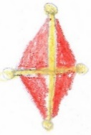
Задача 1: Провери какво разбра за Въведение Богородично
Верни или грешни са следните изречения? Напиши ДА за вярно и НЕ за грешно:
- Пресвета Богородица е заведена в храма, когато е на 12 години. _________
- Бащата и майката на Богородица - Йоаким и Анна, изпълнили обещанието, което били дали на Бога. _________
- Те изоставили дъщеря си._________
- Дева Мария влязла в най-святото място на Йерусалимския храм. _______
- Всички много се радвали и празнували въвеждането й в храма. _______
- Първосвещеникът забранил на Дева Мария да влиза в „Святая Светих“. _______
- Дева Мария живяла с другите девици в храма. ________
- Родителите рядко посещавали дъщеря си. ________
- Праведният Йосиф станал годеник на Пресвета Богородица, за да я пази._______
- На този ден отбелязваме празника на християнското семейство. _________
- Родителите трябва да ходят в храма без децата си. ______
Задача 2: Открий думите и ги огради, както е показано:

АНГЕЛ, ВЪВЕДЕНИЕ БОГОРОДИЧНО, ДЕВА МАРИЯ, ЗАХАРИЯ, ЙОАКИМ, АННА, ХРАМ, СВЯТАЯ СВЕТИХ, СВЕЩИ, ШЕСТВИЕ, ТЪРЖЕСТВО, СЕМЕЙСТВО
Н | Т | Г | К | О | Б | В | У | Ч | С | А | Х
О | Ж | А | П | Р | И | Ъ | Л | М | В | Е | О
Р | Е | Х | Я | Г | Н | В | А | Р | Я | Ц | Н
В | С | М | В | С | В | Е | Щ | И | Т | Д | Я
У | И | Б | А | М | У | Д | А | О | А | Г | Т
Ш | Е | С | Т | В | И | Е | Ц | Т | Я | Б | Ъ
М | П | Р | О | И | Я | Н | С | Ъ | С | О | Р
З | З | А | Х | А | Р | И | Я | А | В | Х | Ж
Е | Ш | Н | К | Е | Ш | Е | А | Х | Е | Р | Е
М | Е | Г | И | М | П | Б | О | Д | Т | А | С
Б | С | Е | А | А | Й | О | А | К | И | М | Т
В | Т | Л | Н | С | Е | Г | Е | Н | Х | Е | В
Т | С | У | Н | Е | П | О | Ц | Ю | И | С | О
Д | Е | В | А | М | А | Р | И | Я | С | Ъ | Б
А | А | Ф | Н | Е | С | О | Ф | Ж | У | К | Р
М | К | И | П | Й | К | Д | Ц | Е | С | А | Ф
Н | П | О | Я | С | О | И | В | О | Л | Ц | У
Л | Е | А | Ф | Т | П | Ч | А | П | Б | Я | Е
Б | З | Т | У | В | Е | Н | Т | О | Г | А | Г
В | Д | Х | Г | О | Н | О | З | Ч | И | К | Т
Задача 3: Оцвети картинката:
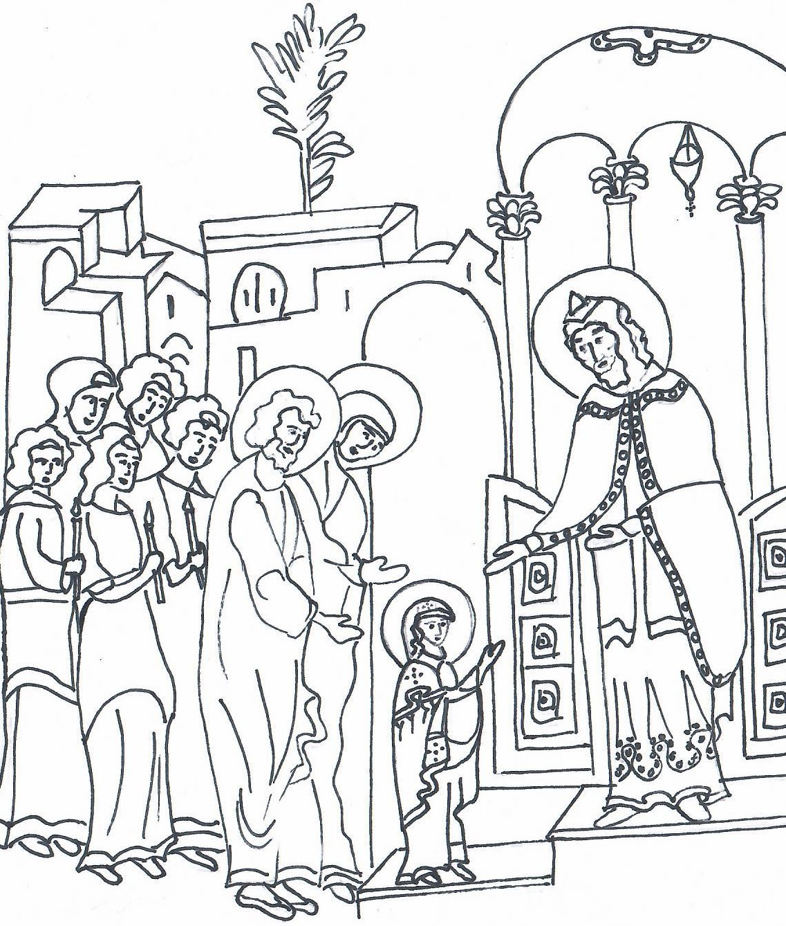
Отговори на въпросите
Задача 1: 1) НЕ 2) ДА 3) НЕ 4) ДА 5) ДА 6) НЕ 7) ДА 8) НЕ 9) ДА 10) ДА 11) НЕ
Задача 2:
